仲恺农业工程学院实验报告纸

自动化 ___ （院、系） 自动化 专业 214 班 组 课

学号：202121724408 姓名：呙凯锋 实验日期：2022.11.6 教师评定
- 实验目的
l、掌握放大电路静态工作点的测试方法，进一步理解电路元件参数对静态工作点的影响，以及调整静态工作点的方法。
2、掌握测量电压放大倍数、输入电阻、输出电阻及最大不失真输出电压幅值的方法。
3、观察电路参数对失真的影响。

- 实验原理
放大电路的用途非常广泛，单管放大电路是最基本的放大电路。共射极单管放大电路是电流负反馈工作点稳定电路，它的放大能力可达到几十到几百倍，频率响应在几十赫兹到上千赫兹范围。不论是单级或多级放大器它的基本任务是相同的，就是对信号给予不失真的、稳定的放大。
- 实验内容和步骤
1、调节静态工作点
按图1连好电路（VCC为6V也可以为12V，原理图以6V为电源），将输入端对地短路，调节电位器W₁，使U_{C}=V_{CC}／2，测静态工作点U_{C}、U_{E}、U_{B}的数值，记入表1-1中，并计算I_{B}、I_{C}。为了计算I_{B}、I_{C}，应测量R_{W1}阻值，测量时应切断电源，并且将它与电路的连接断开，按下式计算静态工作点：
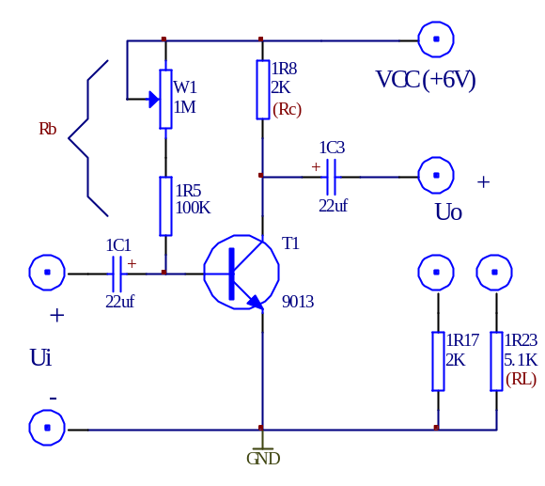
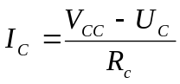

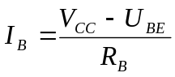

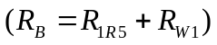

图1

2、测量电压放大倍数及观察负载电阻对放大倍数的影响
在实验步骤l的基础上，把输入对地断开，接入f=1Kz、U_{i}=5mV的正弦波信号，负载电阻分别为R_{L}=2KΩ、R_{L}=5.1KΩ和R_{L}=∞，用毫伏表测量输出电压的值，用示波器观察输入电压和输出电压波形，把数据填写入表2中。

3、测量输入电阻和输出电阻
按图2连好电路，输入端接入f=lKHz、U_{i}=20mV的正弦信号，分别测出电阻1R1两端对地信号电压U_{i}及U’_{i}，将测量数据及实验结果填入表3中。
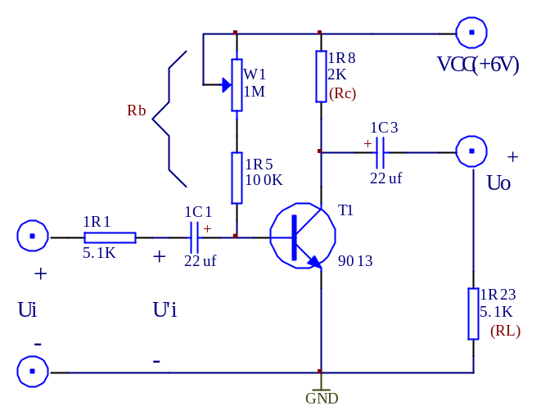

图2

图1-3
测出负载电阻R_{L}开路时的输出电压U∞，和接入R_{L}时的输出电压U_{o}，将测量数据及实验结果填入表3中。
4、 观察静态工作点对放大器输出波形的影响
按图1连好电路, 负载电阻R_{L}=5.1KΩ，将观察结果分别填入表4，表5中。
（1）输入端接入f=lKHz、U_{i}=5mV的正弦信号，用示波器观察正常工作时输出电压的波形并描绘下来。
（2）逐渐减小W1的阻值，观察输出之压的变化，在输出电压波形出现明显削波失真时，把失真的波形描绘下来，并说明是哪种失真，如果W1=0Ω后仍不出现失真，可以加大输入信号u_{i}或将R_{b1}由100KΩ改为10KΩ，直到出现明显失真波形。
（3）逐渐增大W1的阻值，观察输出电压的变化，在输出电压波形出现明显削波失真时，把失真波形描画下来，并说明是哪种失真，如果R_{W1}=1MΩ后仍不出现失真，可以加大输入信号u_{i}，直到出现明显失真波形。
（4）调节W1使输出电压波形不失真且幅值为最大，测量此时的静态工作点U_{C}，U_{B}，R_{W}和输出电压的数值。并估算此时的动态范围（用有效值表示）。

- 实验数据和处理

U_{C}(V) | U_{E}(V) | U_{B}(V) | I_{B}(μA) | I_{C}(mA) | R_{W1}(Ω)
2.92 | 0.68 | 5.362 | 1.91 | 1.46 | 350k
表1

表2
R_{L}(Ω) | U_{i}(mV) | U_{o}(mV) | A_{u}
2K | 4.848 | -251.4 | -50
5.1K | 4.977 | -340.84 | -68
∞ | 4.933 | -445.6 | -89

表3
U_{i}(mV) | U’_{i}(mV) | R_{i}(Ω) | U∞(V) | U_{o}(V) | Ro(Ω)
19.928 | 5.743 | 450K | -567.71 | -411.83 | 1.6K

表4
阻值 | 波形 | 何种失真
正常 | 上下高度相同 | 无失真
R_{B}减少 | 上高下低 | 饱和失真
R_{B}增大 | 上低下高 | 截止失真

表5

R_{B}(Ω) | U_{C}(V) | U_{B}(V) | U_{Om}(V)
450K | 2.06 | 1.35 | 2.17

- 实验器材
1、 实验箱 2、数字万用表 3、函数信号发生器 4、交流毫伏表
5、双踪示波器

- 思考题
- 实验电路的参数R_{L}及V_{CC}变化，对输出信号的动态范围有何影响?如果输入信号加大，输出信号的波形将产生什么失真?
答：R_{L}以及V_{CC}的变化均会引起静态工作点的变化，从而导致信号的失真。如果输入信号增大，输出的波形将产生双向削平失真。
- 本实验在测量放大器放大倍数时，使用交流毫伏表，而不用万用表，为什么?
答：因为一般万用表的交流电压档只能测量1伏以上的交流电压，而且测量交流电压的频率一般不超过1千赫。毫伏表测量的最小量程是10毫伏，测量电压的频率可以由50赫到100千赫
3、测一个放大器的输入电阻时，若选取的串入电阻过大或过小，则会出现测试误差，请分析测试误差。
答：Rs如果太小，Rs《Ri的话，Ui与Us数值很接近，相当于Rs+Ri约等于Ri，就无法计算出Ri；同样Rs如果太大，Rs》Ri时，U’i的测量值就会很小很小，这个很小的测量值的准确性也会受到影响。

